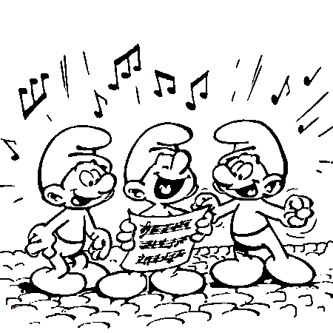

RAPPEL
Avec ces quelques morceaux extraits du carnaval des animaux, nous allons pouvoir réviser quelques unes des notions que nous avons abordé l'année dernière.
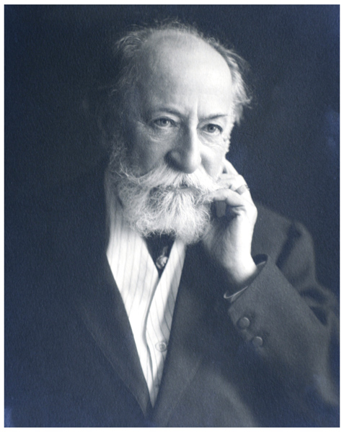
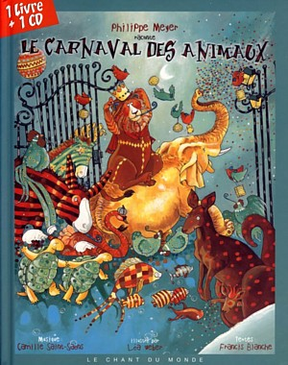
Le carnaval des animaux est une pièce écrite par le compositeur français Camille Saint Saens. C'est une oeuvre qui comporte en fait plusieurs petits morceaux. Chacun de ces morceaux évoque un animal. A nous de deviner lequel, en écoutant attentivement.

Rappel I: Pour parler de la musique, on utilise des mots précis.
La nuance (exemple : forte, mezzo forte, piano, pianissimo), c'est …..................................................................
Le tempo (exemple : presto, allegro, moderato, lento, adagio), c'est …................................................................
Le registre (exemple : grave, médium, aigu) c'est …................................................. . Tout cela pour donner
Le caractère (exemple : joyeux, majestueux, militaire, angoissant, …), c'est ….................................................. ….............................................................................................................................................................................
Exercice : rempli le tableau suivant en écoutant les extraits musicaux
 | Nuance | Tempo | Registre | Instrument(s) | caractère | Animal
Extrait 1

Extrait 2

Extrait 3

Rappel II : On peut classer les instruments en plusieurs familles .
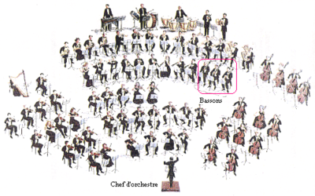
Les …........................ par exemple …...........................................
Les …......................... par exemple …..........................................
Les …......................... par exemple …..........................................
Les ….................................. par exemple …................................................

Si on regroupe ces familles au sein de la même formation cela s'appelle
Un ….................................................................................... .

